|  |  |
| --- | --- |
| Sistem: Stomatološka ordinacija | SSA: |
| Analitičari: Uroš Arsić 024/2021, Nikola Stanisavljević 059/2021 | Datum: 16.12.2022. |
| Root dijagram:  Narudžbenica za opremu i potrošni materijal  Zakazivanje pregleda  Potvrda o slobodnom terminu  Potvrda o narudžbenici  Utvrđivanje tačne dijagnoze  Informacioni sistem stomatološke ordinacije  Dostava opreme i potrošnog materijala  Pacijent  Početak procesa lečenja  Dobavljač  Konačan izveštaj  Izdavanje fakture  Izdavanje fakture  Uplata  Uplata | |

|  |  |
| --- | --- |
| Sistem: Stomatološka ordinacija | SSA: |
| Analitičari: Uroš Arsić 024/2021, Nikola Stanisavljević 059/2021 | Datum: 16.12.2022. |
| Dekompozicija procesa: Informacioni sistem stomatološke ordinacije  Pacijent Osnovna  sredstva  Nabavka  Ordinacija Zahtev za (oprema i Spisak opreme i  potrošni materijal potrošni pot. materijal materijal)  Dostava materijala  Marketing  Dobavljač | |

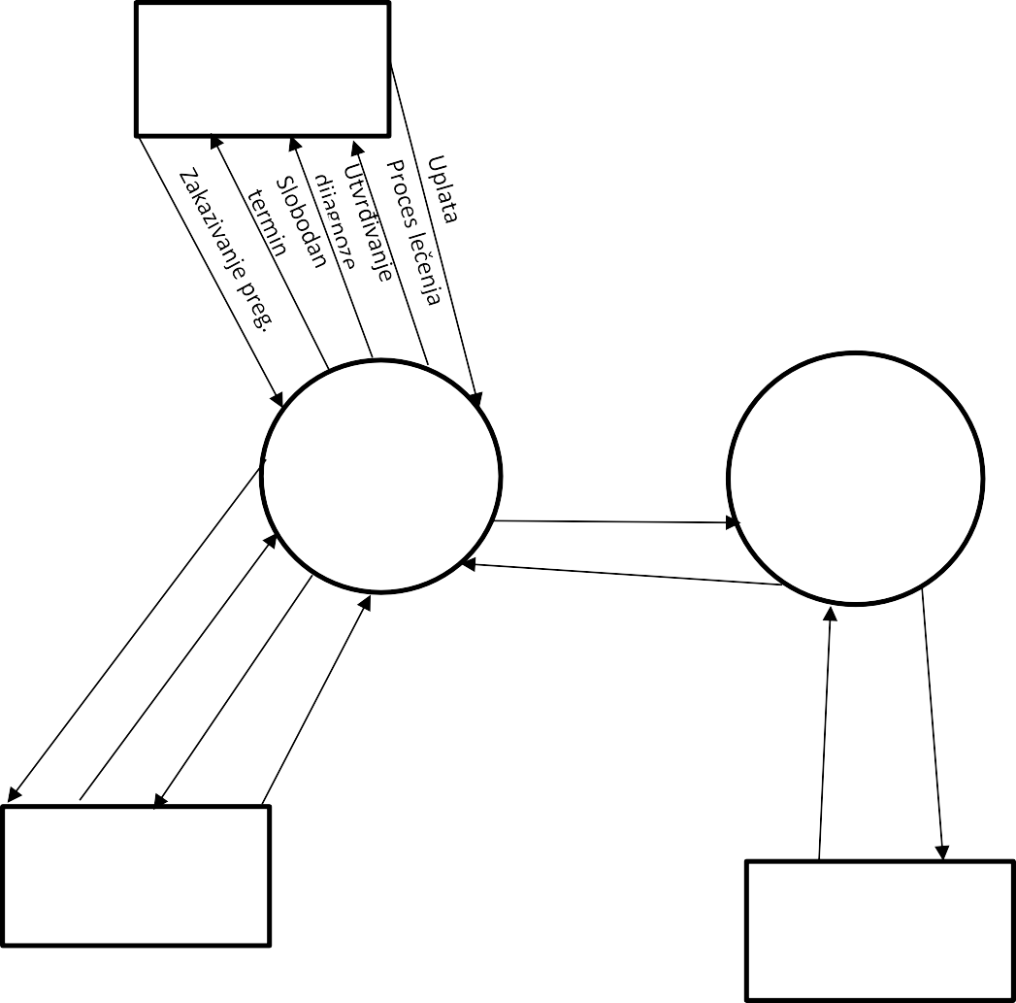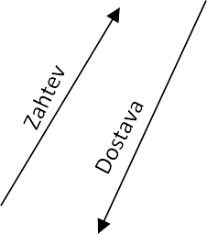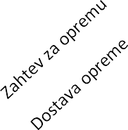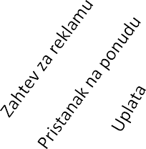

|  |  |
| --- | --- |
| Sistem: Stomatološka ordinacija | SSA: |
| Analitičari: Uroš Arsić 024/2021, Nikola Stanisavljević 059/2021 | Datum: 9.1.2022. |
| Dekompozicija procesa: Ordinacija  Evidencija  Protetika, ortodoncija i implantologija  Bolesti zuba i estetika  Hirurški zahvat  Asistencija u slučaju komplikacija  Snimak  Zahtev za snimak  Vršenje pregleda  Zakazivanje pregleda  Otvaranje i vođenje zdravstvenog kartona  Informacije o slobodnim terminima  Provera slobodnih termina  Hirurgija  Klasične stomatološke  usluge  Ortopan  Pacijent  Pregled | |